Aflevering uge 14 - Sejer, Marcus og Laurits

# Part 1 (Approx. 250 words):

## Write 250 words explaining how Schriver and Jensen (2022) apply their overall arguments regarding the relationship between digital archives and historical research to the specific case they examine.

I Astrid Ølgaard Christensen Skriver og Helle Strandgaard Jensens tidsskrift “Arkivets Digitalisering: En ny udfordring til historisk metode", argumenteres for, hvordan digitaliseringen af arkiver påvirker historisk metode og historikeres arbejde. I artiklen sætter de blandt andet fokus på, hvordan man ikke blot digitaliserer allerede skrevne kilder, men også hvordan det kan være en metodologisk udfordring at transformerer kilderne. Historikerens digitale evner kan blive aktuelle, f.eks. når man kigger på den case Skriver og Jensen arbejder med. Casen, som Skriver og Jensen arbejder med hedder, *Danmark set fra luften – før Google* (DSFL), og er et digitalt arkiv oprettet af Det Kgl. Bibliotek (KB) med historiske luftfotos. De bruger dette digitale arkiv til at vise konsekvenser og udfordringer ved digitaliseringen, men også til at diskutere historikerens redefinerede rolle. “*Historikere er nødt til at have grundlæggende digitale færdigheder for at kunne udnytte digitale arkiver mest hensigtsmæssigt og på en metodisk velfunderet måde.”(Jensen, S.24 l.32-33)* Skriftet argumenterer videre, at digitalisering af arkiver både kan udelukke og omfavne ny information. F.eks. når Skriver og Jensen beskriver hvordan digitaliseringen af luftfotos skaber og udelukker informationer. Nogle områder og billeder bliver rigt beskrevet, mens andre forbliver uregistrerede, bl.a. pga. frivilliges bidrag. *(Jensen S.17-19*) Det viser, hvordan digitaliseringen både åbner og lukker døre for historisk viden. Slutningsvis argumenterer Skriver og Jensen for at historikeren, med digitaliseringens muligheder og udfordringer, i højere grad bør reflektere over digitaliseringens indflydelse på deres arbejde. Digitalisering giver store muligheder, men dermed også behov for nye metodiske overvejelser. - *Sejer*

# Part 2 (750–1000 words, cohesive and well-edited):

## Write 750–1000 words addressing the following questions. Be sure to make references throughout to Schriver and Jensen (2022), Pomerantz (2015), as well as Jensen (2021), where relevant:

## **1.** A**nalyze the two institutions behind these digital resources. What do you know about the institutions in terms of their funding, strategies, mandates, etc.—especially as they relate to digitization strategies?**

## a. <https://natmus.dk/museer-og-slotte/frihedsmuseet/historisk-viden/fotoarkiv/>

Nationalmuseet er Danmarks førende museum for historiske genstande og samlinger. Museet driver blandt andet Frihedsmuseet, der specialiserer sig i besættelsestiden. Nationalmuseet, som statslig institution, ligger under Kulturministeriet, som er finansieret gennem offentlige bevillinger. De offentlige bevillinger understøtter museets mandat om at indsamle, bevare, forske i og udstille danske arkiver og genstande.

Nationalmuseet har taget digitaliseringen til sig, og aktivt gjort dette til en åbenlys strategi. For eksempel indeholder Frihedsmuseets fotoarkiv omkring 60.000 højopløsningsbilleder fra besættelsestiden. Disse billeder er frit tilgængelige for alle - både til privat og professionel brug. Museet bevarer ejendomsretten til de digitale filer, og brugerne opfordres til at kreditere museet og tilføje fotografen, hvis muligt. Dette initiativ om åben licens og fri adgang til offentligheden, giver Nationalmuseet mulighed for at dele vigtige historiske arkiver til den bredere offentlighed.

Digitaliseringsstrategien handler ikke kun om opbevaring og adgang, men det handler i høj grad også om at lave brugervenlige platforme, hvor man let kan få adgang til arkiverne gennem overskuelige og smarte søgefunktioner.

## b. <https://www.naestvedarkiverne.dk/brug-samlingerne>

NæstvedArkiverne er en kommunal kulturinstitution, som indsamler, bevarer og formidler dokumentation om Næstveds historie. NæstvedArkiverne tilbyder en række digitale ressourcer, der gør det muligt for offentligheden at få adgang til arkivalier, billeder og andre historiske dokumenter. Arkiverne er finansieret af Næstved Kommune og arbejder under det formål at bevare og formidle Næstveds historie. NæstvedArkivernes bevillinger understøtter, ligesom Nationalmuseet, arkivets mandat om at bevare og beskytte kommunens materialer.

NæstvedArkiverne digitale strategier er et centralt element for institutionen, og de har gjort en markant og betydelig indsats for at digitalisere og gøre store dele af samlingerne offentlige og online. Arkiverne har oprettet en række digitale forskellige platforme som arkivets digitale filmkanal, NæstvedBilleder, arkivfinder.dk og gode og brugervenlige online vejledninger om sig selv, som gør det let at navigere på deres hjemmeside på en overskuelig måde. NæstvedArkivernes er et godt eksempel på hvordan lokale historiske institutioner arbejder på at gøre sit materiale mere tilgængeligt. - *Laurits*

## 2. Find sources from Næstved in the Frihedsmuseets fotoarkiv, and sources related to the Occupation in NæstvedArkiverne.

*Marcus Horsager Olsen*

**NæstvedArkiverne Besættelsen**

* Næstved - Dannelse af Næstved Luftværnsforeninger 1942: <https://online.flippingbook.com/view/930812/>

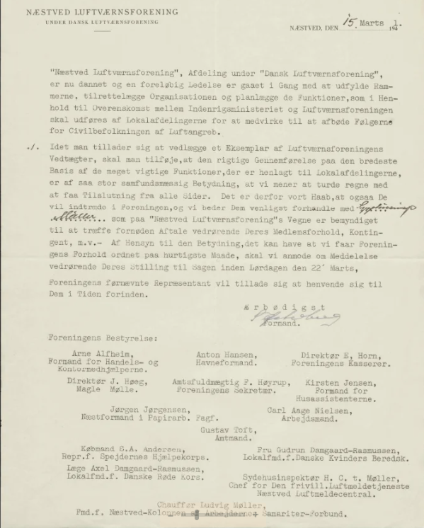

* Næstved - Politimesterns brev til kvægtorvet, 1942-43 : <https://online.flippingbook.com/view/943080/#zoom=true>

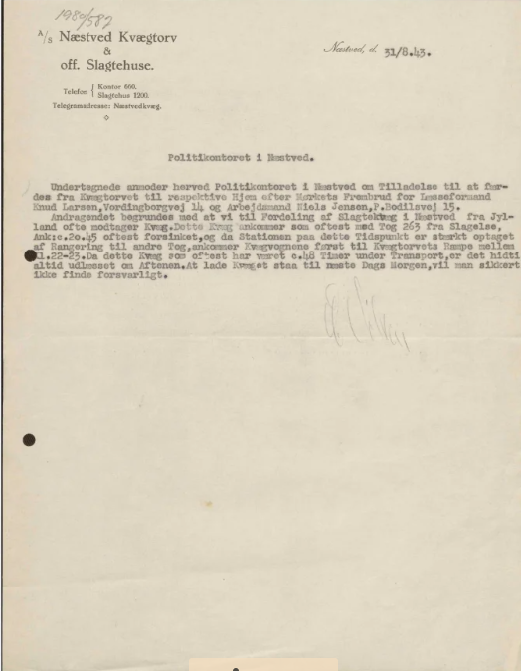

**Frihedsmuseet Fotoarkiv**

<https://samlinger.natmus.dk/dmr/asset/227810>: 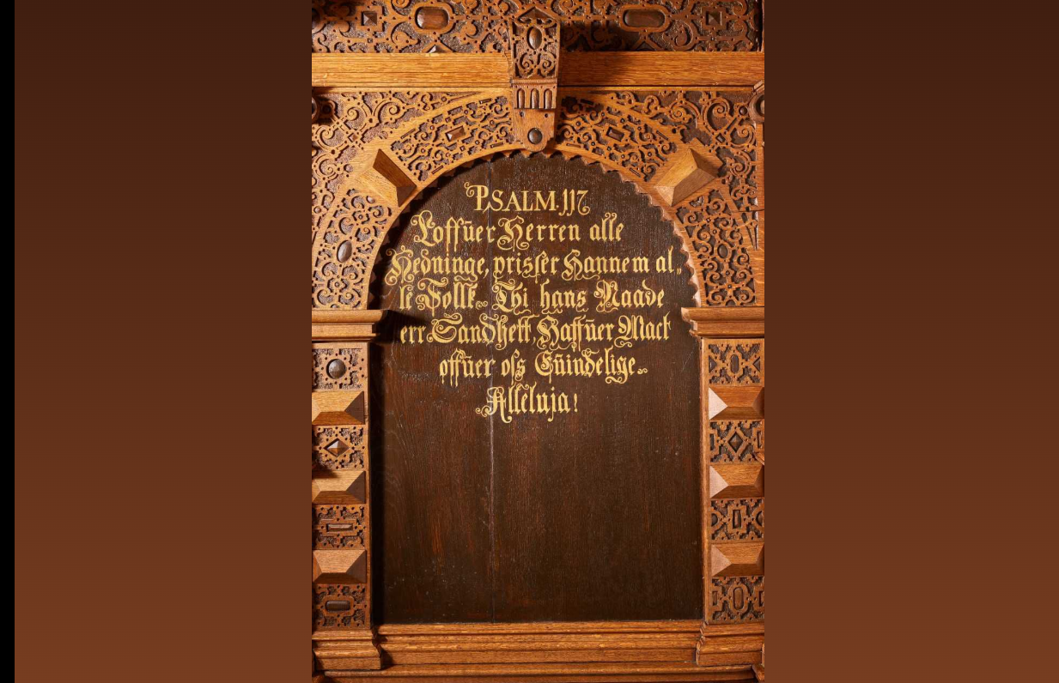

<https://samlinger.natmus.dk/dnt/asset/19791>:

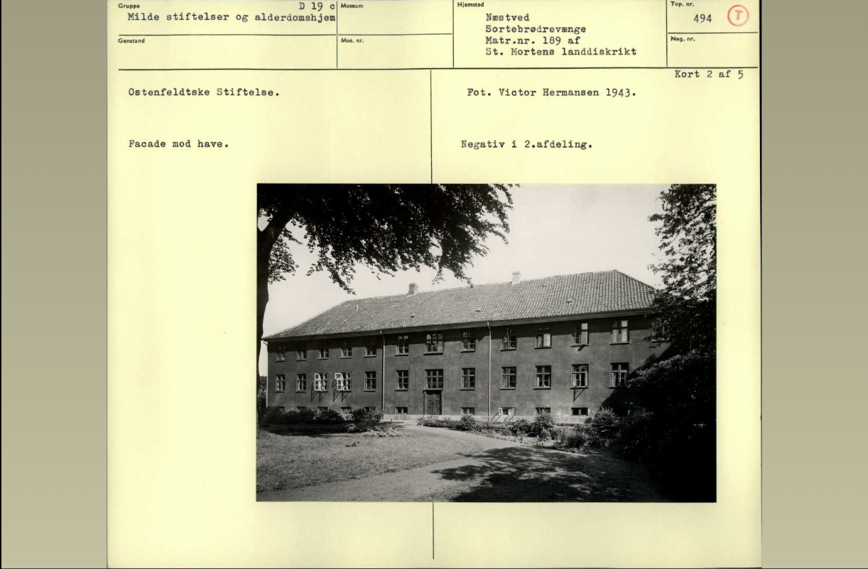

## 3. Describe how you found these sources. Where did you search, and what search terms did you use?’

**NæstvedArkiverne – Besættelsen:**

1. Jeg fulgte dette link til hjemmesiden:
2. <https://www.naestvedarkiverne.dk/brug-samlingerne>.
3. Derefter gik jeg ind under "Samlinger" og valgte “Hverdag under besættelsen”.
4. I bunden af siden klikkede jeg på “Gå til kilderne” og valgte de ovenfor beskrevne kilder.

**Frihedsmuseets fotoarkiv:**

1. Jeg gik ind på Frihedsmuseets fotoarkiv via følgende link:<https://natmus.dk/museer-og-slotte/frihedsmuseet/historisk-viden/fotoarkiv/>.
2. Herefter klikkede jeg på knappen “Hvor er de fra?”.
3. Derefter valgte jeg kategorien "Facader".

* **Begrundelse:** Den indeholdt mange billeder og var ikke specificeret til en bestemt landsdel.

1. Herefter søgte jeg på tagget “Næstved”, zoomede ind på landsdelen og valgte de ovenstående billeder.

- *Marcus*

## 4. What can you say about the provenance of the sources you found? For example, what information do you have about the record's creator (arkivskaber), the collec- tion/context (samling/serie) it was part of when created, etc.?

## (Hint: You might find the needle, but what do you know about the haystack you’re searching in?)

Vi ved, at arkivet blev oprettet i 2007 af Næstved Kommune med det formål at aktivere lokale dokumenter m.m.  
 Kilderne ligger under samlingen *Hverdag under besættelsen*, som er en samling af forskellige kilder – bl.a. fra *Næstved Tidende* – omkring tiden under besættelsen.  
 Ud over *Næstved Tidende* er der også forskellige officielle dokumenter, som f.eks. hus vagternes udstyr, oprettelsen af luftværnsforeningen osv.

Vi ved, at Frihedsmuseet er en digitalisering af alle billeder. Vi kan bl.a. læse, at Frihedsmuseet bruger crowdsourcing til at finde de præcise lokationer for billederne, hvilket bl.a. gør det vanskeligt at finde ud af, hvem der har placeret lokationen – og dermed også vedkommendes kvalifikationer. - *Marcus*

## 5. Is it possible to obtain information about related material from the same record crea- tors (arkivskaber) that has not been digitized?

Ja, det er muligt at finde materiale i NæstvedArkiverne, som ikke er blevet digitaliseret. Der er stadig en stor del af deres materiale, som kun er tilgængeligt i fysisk format, som endnu ikke er blevet digitaliseret, enten pga hensyn til ophavsret, hensyn til bevaring, pga digitaliseringsarbejdet eller lign.

For at få adgang til ikke-digitaliseret materiale kan man kontakte NæstvedArkiver direkte. Her vil de kunne tilbyde vejledning til de fysiske samlinger, og man kan også anmode om at få adgang til kilderne gennem deres bestillingssystem. Her er det også muligt at finde ud af, om materialet er eller kan digitaliseres. - *Laurits*

## 

## 6. What information is available about the digitization process? For example, workflow (OCR, ML, crowdsourcing), technical specifications, quality checks, or metadata structure/vocabulary.

Vi ved, at billederne fra Frihedsmuseet er blevet digitaliseret af museet, men at der er blevet brugt crowdsourcing til at finde billedernes konkrete lokation.  
 Denne crowdsourcing dækker også over ekstra information omkring de forskellige billeder, hvilket – set fra et historisk perspektiv – kan være lidt kritisabelt.  
 I forhold til kvalitetssikring anvender Frihedsmuseet såkaldte *registratorer*, som skal godkende de ændringer, befolkningen indsender.

Når det gælder NæstvedArkiverne, er der ikke givet meget information omkring digitaliseringen. Vi kan se, at arkivet er delt op i to afdelinger, som styres af frivillige – henholdsvis Fladså og Fuglebjerg Arkiv. Vi ved dog ikke, om det dermed også er frivillige, der har stået for digitaliseringen af *Hverdag under besættelsen*-samlingen.

. - *Marcus*

## 7. How would you cite the digital source versus the original analog? Does the archive provide any guidance?

Når man citerer/refererer fra arkiver, er det vigtigt at angive, om kilden stammer fra digitale platforme eller fra fysiske samlinger.

*Ved digitalt materiale vil jeg bruge følgende:*

Titel på dokumentet, udgiveren, URL og dato.

Eks: Ostenfeldtske Stiftelse, Nationalmuseet. Tilgængelig fra: https://samlinger.natmus.dk/dnt/asset/19791 [Adgangsdato: 9. april 2025].

*Ved fysisk materiale vil jeg bruge følgende:*

Titel eller beskrivelse af materiale, arkivets navn, arkivsignatur (kode) og placering (f.eks NæstvedArkiver.

* *Laurits*

## 8. Based on your answers above, how well do you feel able to apply source criticism to the digital sources when conducting historical research on the Occupation in Næstved? Please explain your reasoning.

Arkivet og dets digitalisering er ikke nødvendigvis lavet til historikere, hvilket mærkes i begge tilfælde. Det ses for eksempel i *Hverdag under besættelsen*-samlingen i NæstvedArkiverne, hvor et afsnit om digitaliseringen og udvælgelsen i høj grad mangler. Kilderne indeholder dog ofte information om forfattere osv.  
 Vi vil altså godt kunne være kildekritiske over for de enkelte kilder i samlingen, men når det kommer til selve samlingen som helhed, bliver det svært.

NæstvedArkivets mangler bliver især tydelige i sammenligning med Frihedsmuseet. Deres afsnit “Hvor er det fra?” indeholder en del oplysninger – såsom at de benytter crowdsourcing, men også at de samtidig har registratorer til at sikre en ordentlig standard.

Vi mangler altså, i forhold til *Hverdag under besættelsen*, et afsnit, der forklarer digitaliseringen. Det betyder blandt andet, at vi ikke har nogen idé om, hvem der har stået for digitaliseringen, hvilke overvejelser der er gjort, og hvilke kvalifikationer vedkommende har. Det kunne altså tænkes, at det slet ikke var en historiker, men blot en frivillig eller en programmør – hvilket i så fald ville rejse store spørgsmål i forhold til de historiske overvejelser bag, f.eks. udvælgelsen af de kilder, der er blevet digitaliseret.

Problemet forstærkes yderligere af den manglende viden om digitaliseringsprocessen. Vi ved nemlig ikke, om der er blevet tænkt over repræsentativiteten af de kilder, der er blevet udvalgt. Er de offentlige kilder måske blevet overrepræsenteret i forhold til private firmaers? Er visse dele af befolkningen under besættelsen overrepræsenteret?  
 Alle disse spørgsmål kunne i visse tilfælde være relevante i en historisk opgave. Men på grund af den manglende information om overvejelserne bag digitaliseringen bliver det svært at være kildekritisk – og dermed også vanskeligt at bruge materialet i en faglig sammenhæng.

* *Marcus Horsager olsen*

# Part 3 (250 words, cohesive and well-edited):

## Based on the course sessions (including hands-on experiences) and your answers above, discuss how the digitization process and digital sources relate to historical research and methodologies. Is it, for instance, but not mandatory, possible to apply core historical research methods to the digitization process (why? - Why not?)

Digitaliseringen af arkiver har haft – og har fortsat – stor betydning for historikerens rolle og tilgang til kilder. Den teknologiske udvikling har gjort store datamængder langt mere tilgængelige og åbnet op for nye måder at søge, sammenligne og analysere materiale på. Digitale værktøjer som Voyant, GG-Plot og Tidyverse i R muliggør visualisering af komplekse data og skaber overblik, hvilket styrker den historiske analyse. (undervisning med Adela)

Samtidig stiller digitaliseringen nye krav til kildekritik og metodisk refleksion. Det er ikke længere nok blot at forholde sig til indholdet af en kilde. Man må også forstå digitaliseringens kontekst: Hvem har digitaliseret materialet, hvorfor og hvordan er metadata struktureret? Eksempler som NæstvedArkiverne og Frihedsmuseet viser, hvordan arkivernes strategier og digitale praksisser præger vores adgang til og forståelse af kilderne. *(Jensen S.20-26*)

Gennem undervisningen, teksterne og det praktiske arbejde med digitale samlinger har vi opnået en større bevidsthed om både muligheder og begrænsninger i digital historieforskning. Klassiske metoder som kildekritik, kontekst og ophav er stadig centrale, men skal suppleres med digitale kompetencer og forståelse for den teknologiske infrastruktur, der ligger bag arkiverne. Digitaliseringen åbner nye veje for historisk forskning – men stiller samtidig historikeren over for et større ansvar for at navigere kritisk og reflekteret i de digitale landskaber. - Sejer

**Wordcount: 1620**